Capacitación al Comité de Gobierno Abierto Local
por la Secretaría de Transparencia y Lucha Contra la Corrupción.
Fecha:25 de octubre 2024
La capacitación al Comité de Gobierno Abierto Local por la Secretaría de Transparencia y Lucha Contra la Corrupción se llevo a cabo vía zoom, dónde asistieron representantes del CGAL, equipo municipal y el monitor local independiente, representado por el Lic. Donal Reyes de la Universidad San Miguel Arcángel de Honduras (USMAH).
La capacitación fue dirigida por el Lic. Joancarlo Padilla de la STLCC. Después de la bienvenida, hizo la introducción y reforzando los conocimientos, de que es gobierno abierto local.
Funciones del Comité de Gobierno Abierto Local.as cuales son:
- Estratégicas; que conlleva la planificación, coordinación y liderazgo del proceso de cocreación del Plan de Acción de Gobierno Abierto Local (PAGAL). Ser enlace técnico entre la GAL Y la STLCC.
- Operativas: la ejecución, monitoreo, seguimiento, comunicación de las acciones del PAGAL. Organizar que todos los sectores participen, sistematizar insumos de cada jornada de socialización, y mostrar avances del PAGAL
Jornada de sensibilización y consulta
Objetivos:
- Informar a la ciudadanía sobre la alianza de GAL, sus principios y como fortalecerá la gobernabilidad.
- Capacitar sobre el proceso de cocreación del PAGAL.
- Consulta ciudadana, para identificar las principales necesidades municipales a través de uns ficha técnica.
Etapas y proceso de la jornada se sensibilización y Consulta
- Conversatorio en mesas de trabajo
- Llenado de fichas
- Identificación de necesidades
- Plenaria de discusión.
-Sistematizas la información y formularlas en al menos dos compromisos. Fecha: del 10 de noviembre al 13 de diciembre 2024.
Consultas y respuestas
P) ¿Cuántas mesas técnicas podemos formar y cuantas fichas aplicar?
R) Se puede aplicar una ficha por mesa de al menos 10 personas, pero si necesitan mas fichas las podemos aplicar.
P) ¿ Se puede agregar más personas al CGAL?
R) En este momento ya no, porque se necesita de una asamblea, puede hacerse en la próxima organización del CGAL, pero aclarar que, aunque no son del CGAL ellos son parte de proceso al participar en las asambleas.
Acuerdos:
- Presentar a OGP Local el Órgano monitor Local y registrarlo mediante oficio emitido por la Universidad USMAH, los datos de la persona responsable de hacer las revisiones necesarias.
- Crear un grupo de WhatsApp e integrar a los miembros de STLCC, GHL, CGAL, Equipo Municipal, Órgano monitor local.
- Compartir material informativo sobre los ejes temáticos que se abordaran en la consulta.
- Reunión día viernes 8 de noviembre 2024 con el equipo de STLCC para hacer una simulación del llenado del formulario de la jornada de socialización y consulta.

Asistencia:
N° | Nombre | Organización / Sector
1 | Joancarlo Padilla | STLCC
2 | Keylin | STLCC
3 | Yajaira Bonilla | STLCC
4 | Virginia Pineda | CGAL
5 | Aminta Duran | CGAL
6 | Edder Domínguez | CGAL
7 | Carlos Orellana | CGAL
8 | Elvin Guillen | Equipo Municipal GAL
9 | Erika Moreno | Equipo Municipal GAL
10 | Gregorio Coello | Equipo Municipal GAL
11 | Mayra Coello | Equipo Municipal GAL
12 | Janina Girón | Equipo Municipal GAL
13 | Mayra Coello | Equipo Municipal GAL
14 | Alvaro Matute | Equipo Municipal GAL
15 | Carlos Ramos | Equipo Municipal GAL
16 | Juan Pablo Rosales | Equipo Municipal GAL
17 | Donal Reyes | Observador USMAH

ANEXOS
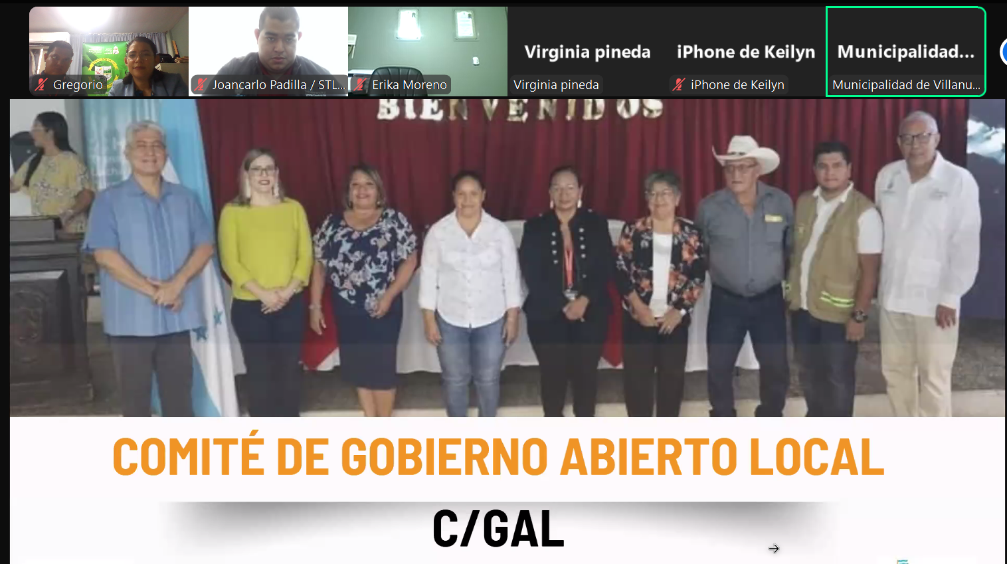

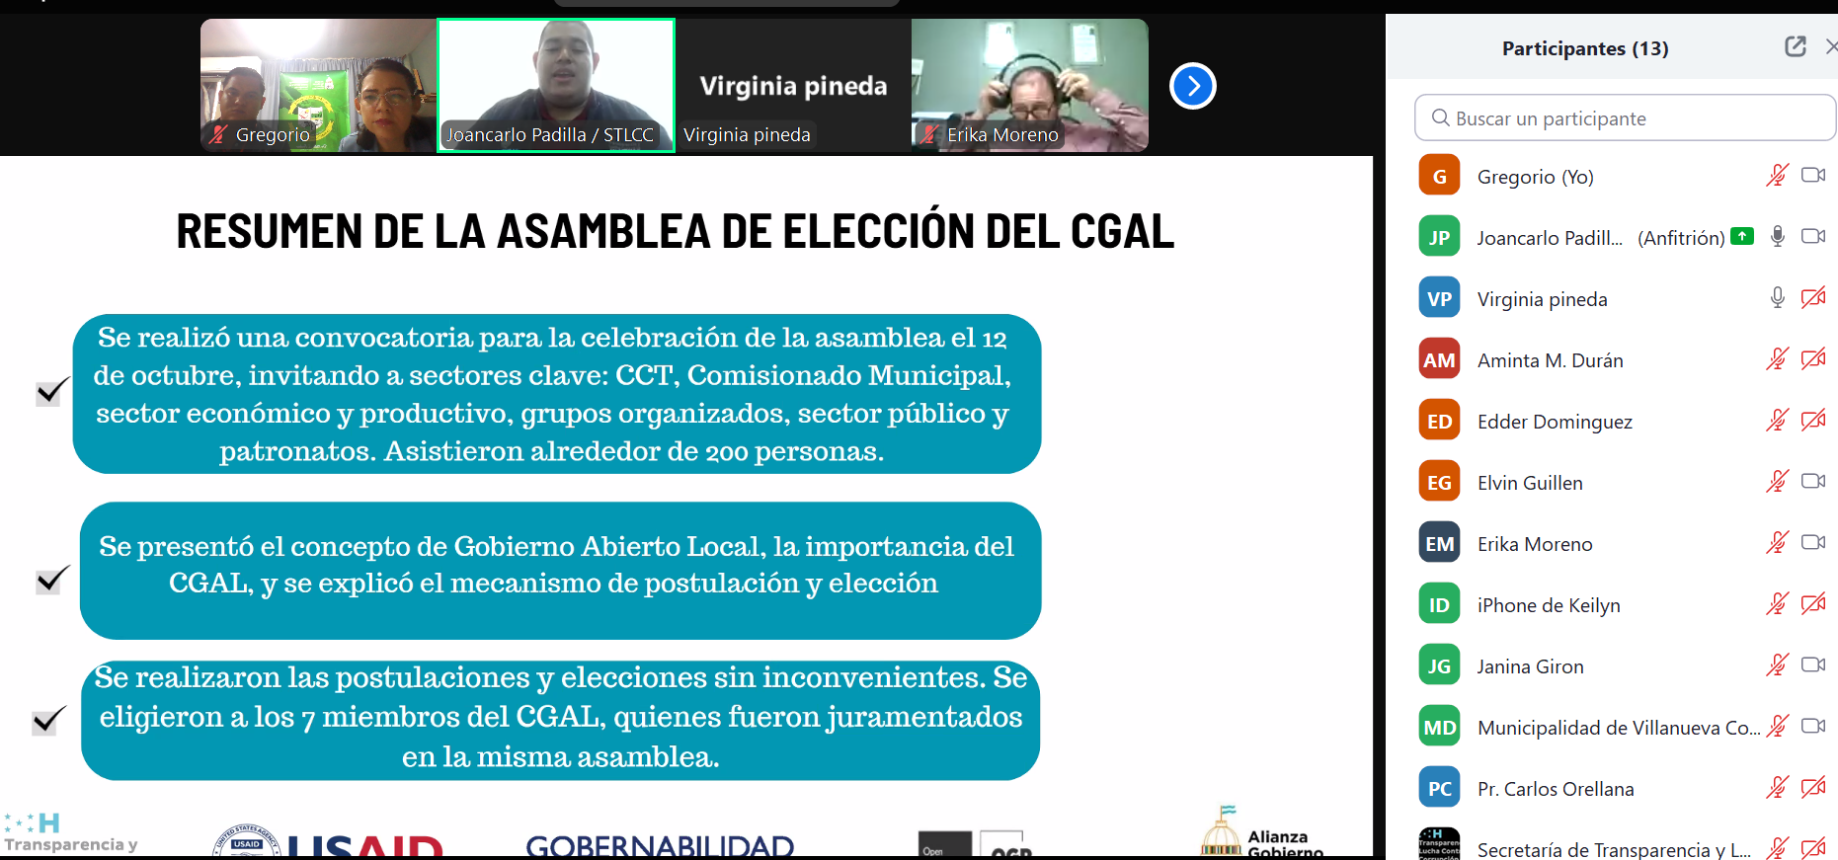

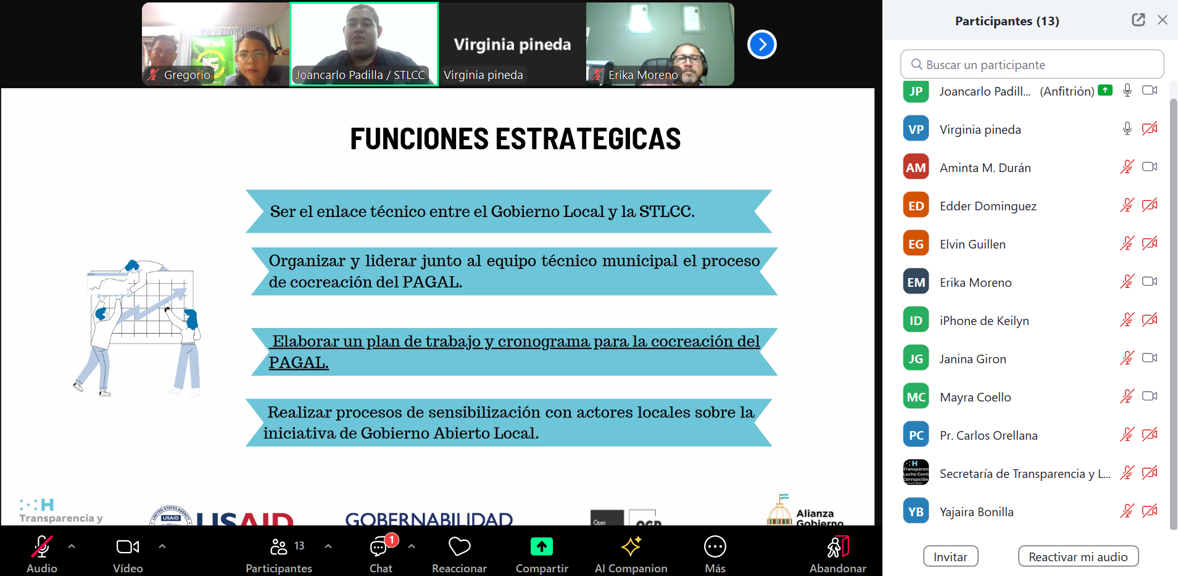

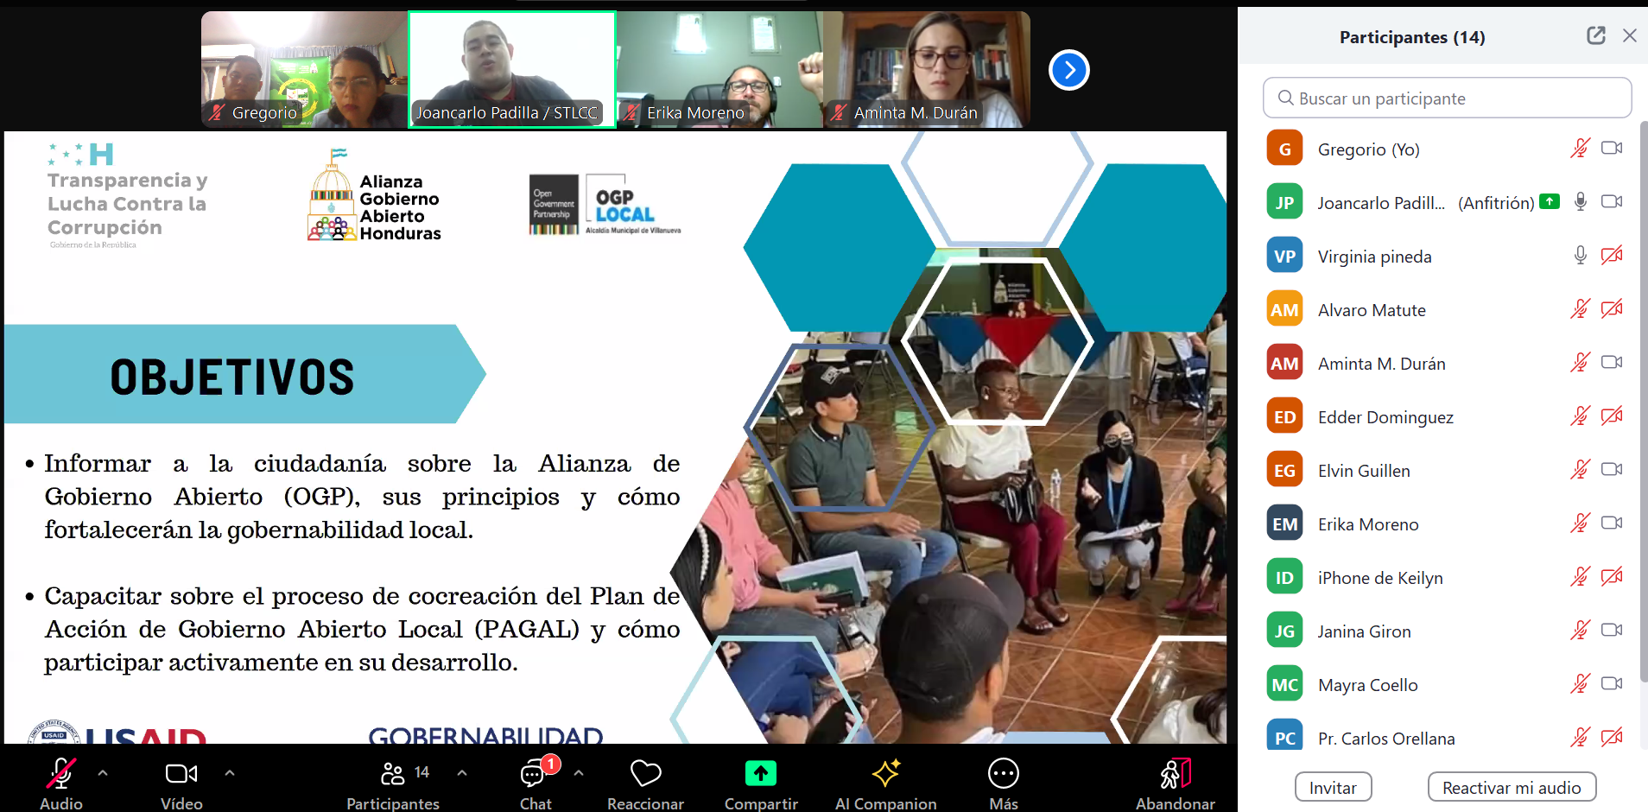

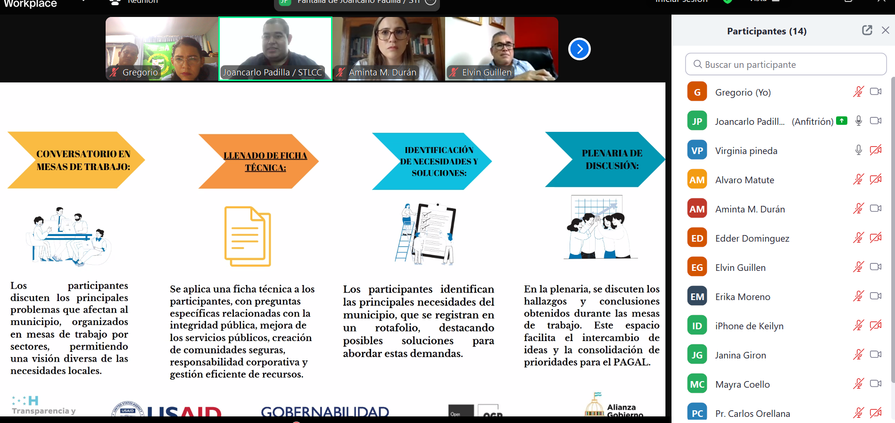
https://www.opengovpartnership.org/
INFORMACIÓN

